学生绑定北京银行卡号方式

北京建筑大学官网——登陆信息门户
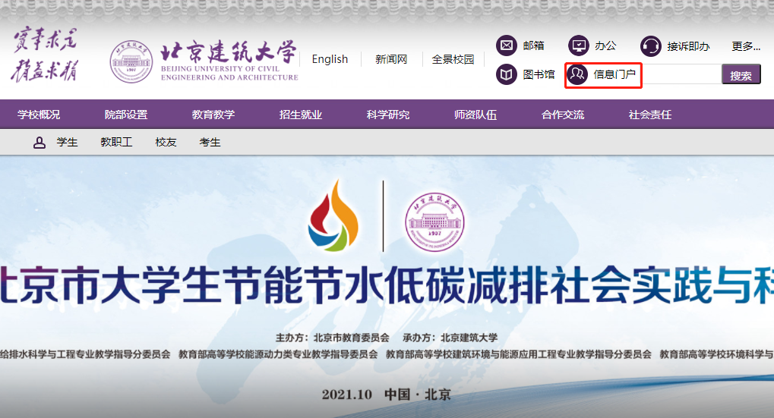
若信息门户无法登陆，请联系网信部门。

2、在“一网通办”栏目——财务与资产——学费系统
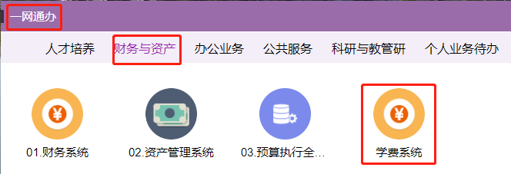

3、进入学费系统，点击 个人头像—>卡号维护

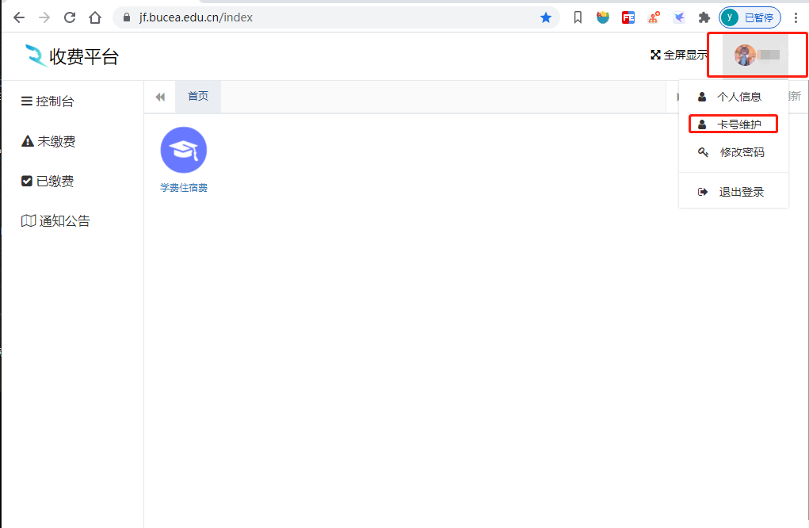

4、填写北京银行卡号，点击确定。
维护卡号仅限本人北京银行银行卡，其他银行卡绑定无效。所有卡号字符均为数字，输入卡号时不用录入空格。

